2010.09-2013.07

**厦门南洋学院**

**广西金蝶互联网金融服务有限公司**

**合肥新大陆软件工程有限公司**

2014.01-2016.10

2016.11-2018.05

人力资源管理

产品运营工程师

产品运营中级工程师

**教育背景**

EDUCATIONAL BACKGROUND

1.根据公司市场的营销计划，负责外部市场渠道的合作开发和维护；

2.负责市场活动、展会的计划，执行和跟进监督；

3.负责公众号的编写和维护；

4.监督品牌市场活动执行和管理；

5.负责业务部门和研发部门的良好沟通，分析市场趋势和客户的需求。

1.负责智慧记支付宝小程序产品的拉新促活设计，获取支付宝流量；

2.根据运营需求和产品特点，完成智慧记产品中促活和付费转化活动规划和原型设计，负责活动的结果；

3.负责开发、测试、设计团队，拉新促活转化的活动规划、产品设计、功能实现；

4.负责数据分析，跟踪产品活动的市场效果、用户反馈，通过数据驱动产品和活动改善，提升用户留存和转化率。

**工作经历**

INTERNSHIP EXPERIENCE

**自我评价**

SELF EVALUATION

1、作风优良，待人诚恳，人际管理良好，处事冷静，能够合理安排工作中的事务；

2、工作效率极高、保密意识强、执行力强、具有优秀的职业素养；

3、善于与人沟通，协调各类人际关系；公司利益至上，能很好服从上级指令，处理好与同事间的合作关系。

在校表现：曾在院学生会宣传部担任干事，和励耘青年志愿者协会管院分会担任宣传部部长一职

获奖情况：国家一级励志奖学金、学生协会优秀干部、社会工作先进个人、工作创新奖、三好学生标兵

厦门南洋学院

180-1800-0000

厦门思明区288号

182418XX@126.com

**速写**

求职意向：产品运营中级工程师

**个人简历**



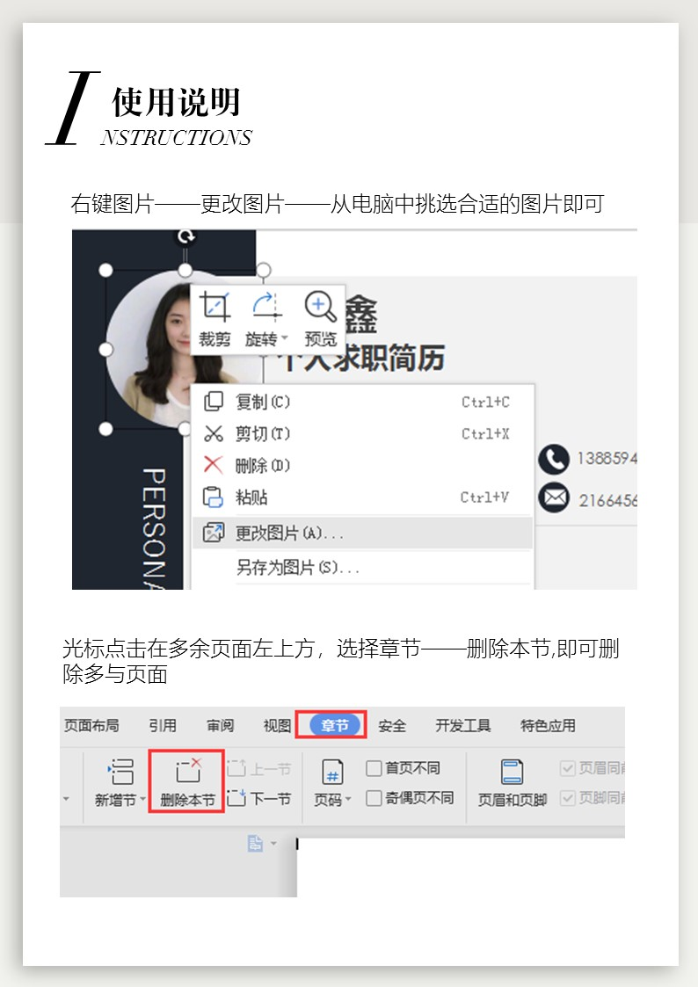

附赠图标

*F REE ICON*